CUESTIONES

- ¿Qué sucede con el proceso 4 definido en processSize con tamaño 301? ¿A qué se debe ese comportamiento?
El proceso 4 queda “No Asignado” porque necesita 301 unidades y después de asignar los procesos anteriores, ningún bloque tiene ese espacio disponible. Por eso el programa ya no encuentra dónde colocarlo.
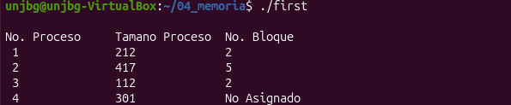

- ¿Qué pasaría si se aplicara el mismo algoritmo, pero a bloques del mismo tamaño vistos en particionamiento fijo de memoria?
Si se aplicara First-Fit con particiones fijas del mismo tamaño, cada proceso ocuparía una partición completa y el espacio que sobrara dentro de cada una ya no podría ser utilizado por otro proceso.

